Turinys

Projekto ideja 2

Duomenų struktūros ir jų ryšiai 3

Rolės ir jų funkcijos 4

Darbų eiga, išskirstyto laiko lentelė 5

# Projekto ideja

## Tikslas

Sukūrti elementarų saitą, kuriame vartotojai gali rašyti ir publikuoti savo straipsnius (blog‘us)

## Funkcionalumas

* Vartotojų registracija ir prisijungimas
* Blog‘ų rūšiavimas ir filtravimas (Pagal user‘į, įkėlimo datą ir pan.)
* Blog‘ų kūrimas
* Blog‘ų peržiūra ir redagavimas
* Komentarų sistema

# Puslapiai

* Pagrindinis (Blogų peržiūra)
* Registracija
* Prisijungimas
* Blog’o kūrimo ir redagavimo puslapis
* Užsakymų peržiūros puslapis
* Administratoriaus valdymo panelė

# Duomenų struktūros ir jų ryšiai

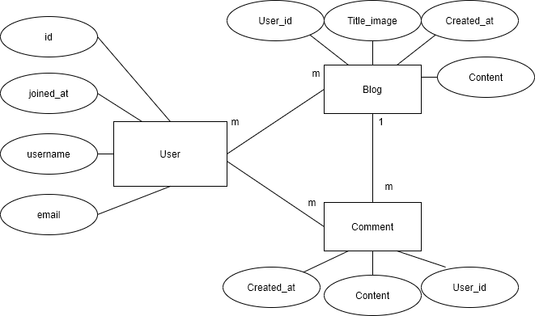

# Rolės ir jų funkcijos

* Neprisijungęs
  + Peržiūrėti blog’us ir home page
* User’is
  + Kurti arba redaguoti savo esančius blog’us
  + Komentuoti blog’us
* Admin
  + Redaguoti arba ištrinti bet kurį blog’ą

# Darbų eiga, išskirstyto laiko lentelė

|  |  |  |
| --- | --- | --- |
| **Nr.** | **Tikslas** | **Laikas** |
| 1 | Pilna projekto idėja, pateikta raštu. Git repozitorijos pasiruošimas. Darbų planas pagal šią lentelę. | 2 |
| 2 | Susidaryti duomenų stūktūrų ir jų ryšių schema, kuri bus naudojame aplikacijoje. | 1 |
| 3 | Sudaryta API sąsajos lentelė. (API Endpoints table) | 2 |
| 4 | Sudarytas grubus aplikacijos skeletas su visų puslapių atvirai pasiekiama navigacija. | 4 |
| 5 | Pilnai įgalinti stiliai ir puslapio dizainas | 35 |
| 6 | Pasiruošta visų norimų Vuex saugyklos struktūra, bei aprašytos kaitos funkcijos. | 15 |
| 7 | Pilnai įgalintos saugyklos (state) kaitos funkcijos | 10 |
| 8 | Suformuotos BE duomenų struktūros, sujungimas su DB. |  |
| 9 | Veikianti API sąsaja pagal sudarytą API sąsajos lentelę. |  |
| 10 | Paruošta aplinka API panaudojimo vystymui. |  |
| 11 | Dirbtiniai duomenys pakeisti tikrais. |  |
| 12 | Įgalintas filtravimas |  |
| 13 | Įgalintas rikiavimas ir grupavimas |  |
| 14 | Įgalintas puslapiavimas ir navigavimas |  |
| 15 -19 | Įndividualūs darbai. |  |
| 20 | Pasiruošimas darbų pristatymui, prezentacija. |  |